**安装与配置 Docker**

docker命令官方文档：https://docs.docker.com/reference/

阿里开源镜像库：https://opsx.alibaba.com/mirror

**1-安装Docker**

**(1)首先安装Docker必要依赖包**

yum install -y yum-utils device-mapper-persistent-data lvm2

**(2)由于自带 yum 没有 Docker-CE 所以我们需要先增加 docker repo：**

yum-config-manager --add-repo https://download.docker.com/linux/centos/docker-ce.repo

yum makecache

提示如下：

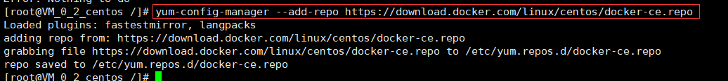

**(3)用 yum 安装 Docker：**

yum install -y docker-ce

安装过程如下：

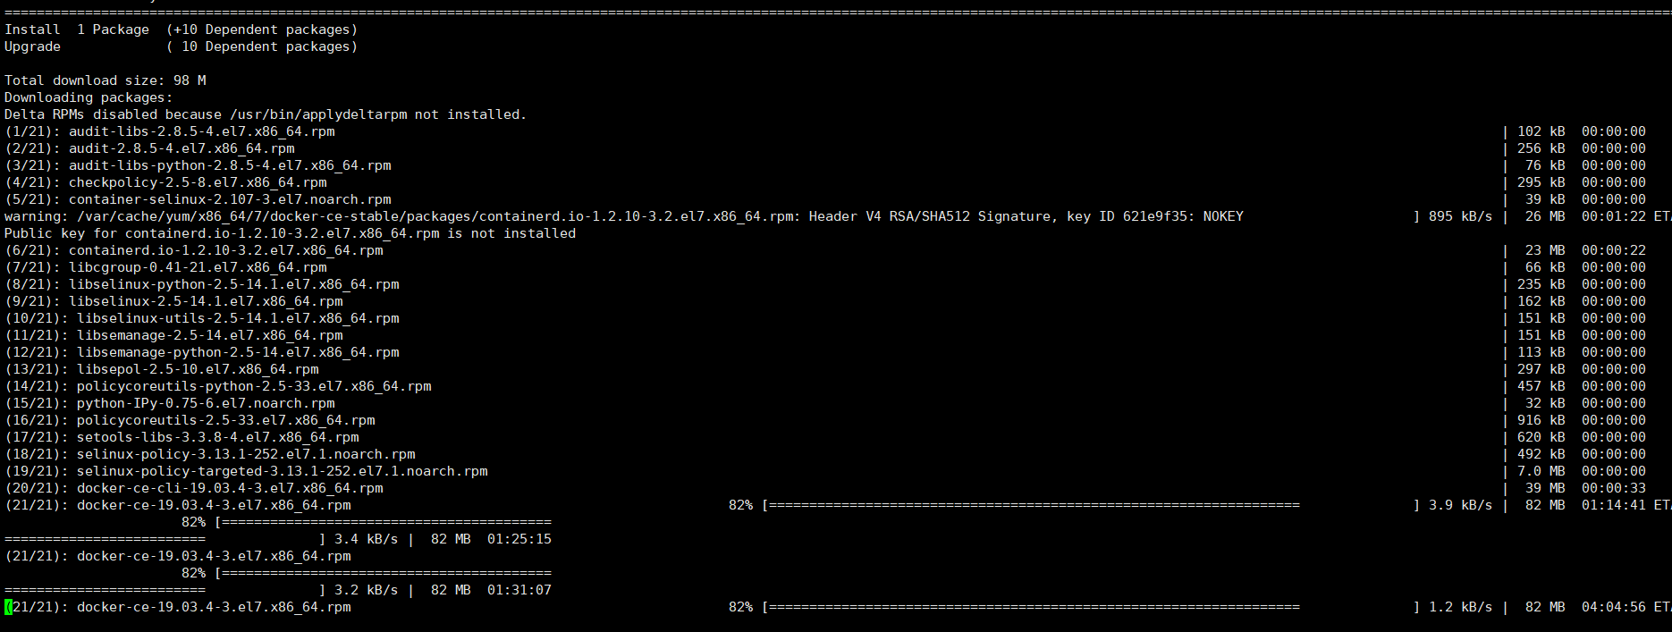

**(4)直接yum安装，安装成功后查看版本**

docker -v

命令提示如下：

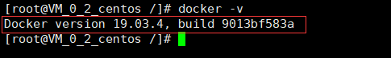

**(5)启动docker，并设置开机启动**

service docker start #启动

systemctl enable docker #开机启动

**2-配置 Docker**

**因为国内访问 Docker Hub 较慢, 可以使用腾讯云提供的国内镜像源, 加速访问 Docker Hub**

**依次执行以下命令**

echo "OPTIONS='--registry-mirror=https://mirror.ccs.tencentyun.com'" >> /etc/sysconfig/docker

systemctl daemon-reload

service docker restart

命令输入示例：

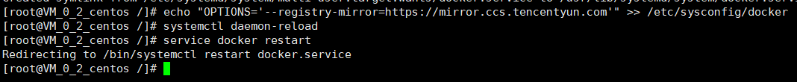

**3-Docker 的简单操作**

**下载镜像**

下载一个官方的 CentOS 镜像到本地

docker pull centos

下载好的镜像就会出现在镜像列表里

docker images

**运行容器**

这时我们可以在刚才下载的 CentOS 镜像生成的容器内操作了。

生成一个 centos 镜像为模板的容器并使用 bash shell

docker run -it centos /bin/bash

这个时候可以看到命令行的前端已经变成了 [root@(一串 hash Id)] 的形式, 这说明我们已经成功进入了 CentOS 容器。

在容器内执行任意命令, 不会影响到宿主机, 如

mkdir -p /data/simple_docker

可以看到 /data 目录下已经创建成功了 simple_docker 文件夹

ls /data

**退出容器**

exit

查看宿主机的 /data 目录, 并没有 simple_docker 文件夹, 说明容器内的操作不会影响到宿主机

ls /data

**保存容器**

查看所有的容器信息， 能获取容器的id

docker ps -a

然后执行如下命令，保存镜像：

docker commit -m="备注" 你的CONTAINER_ID 你的IMAGE

**4-容器日志**

#显示当前运行的容器的日志信息

docker logs {容器名/容器id}

#实时查看日志

docker logs -f

#启动容器时，将应用日志logs目录挂载到宿主机，新建根目录下logs文件夹

mkdir /logs

docker run -d -p 8080:8080 --name={应用名} -v /logs:/logs --privileged=true {镜像名}

# docker 的镜像与容器都存储在 /var/lib/docker 下面

# local 日志驱动 记录从容器的 STOUT/STDERR 的输出，并写到宿主机的磁盘

# local 日志驱动的储存位置 /var/lib/docker/containers/容器id/local-logs/ 以 container.log 命名

**5-其他**

# 启动docker

systemctl start docker

# 重启docker

systemctl restart docker

# 查看版本

docker --version

# 设置开机启动

systemctl enable docker

# 将指定用户添加到用户组

usermod -aG docker root